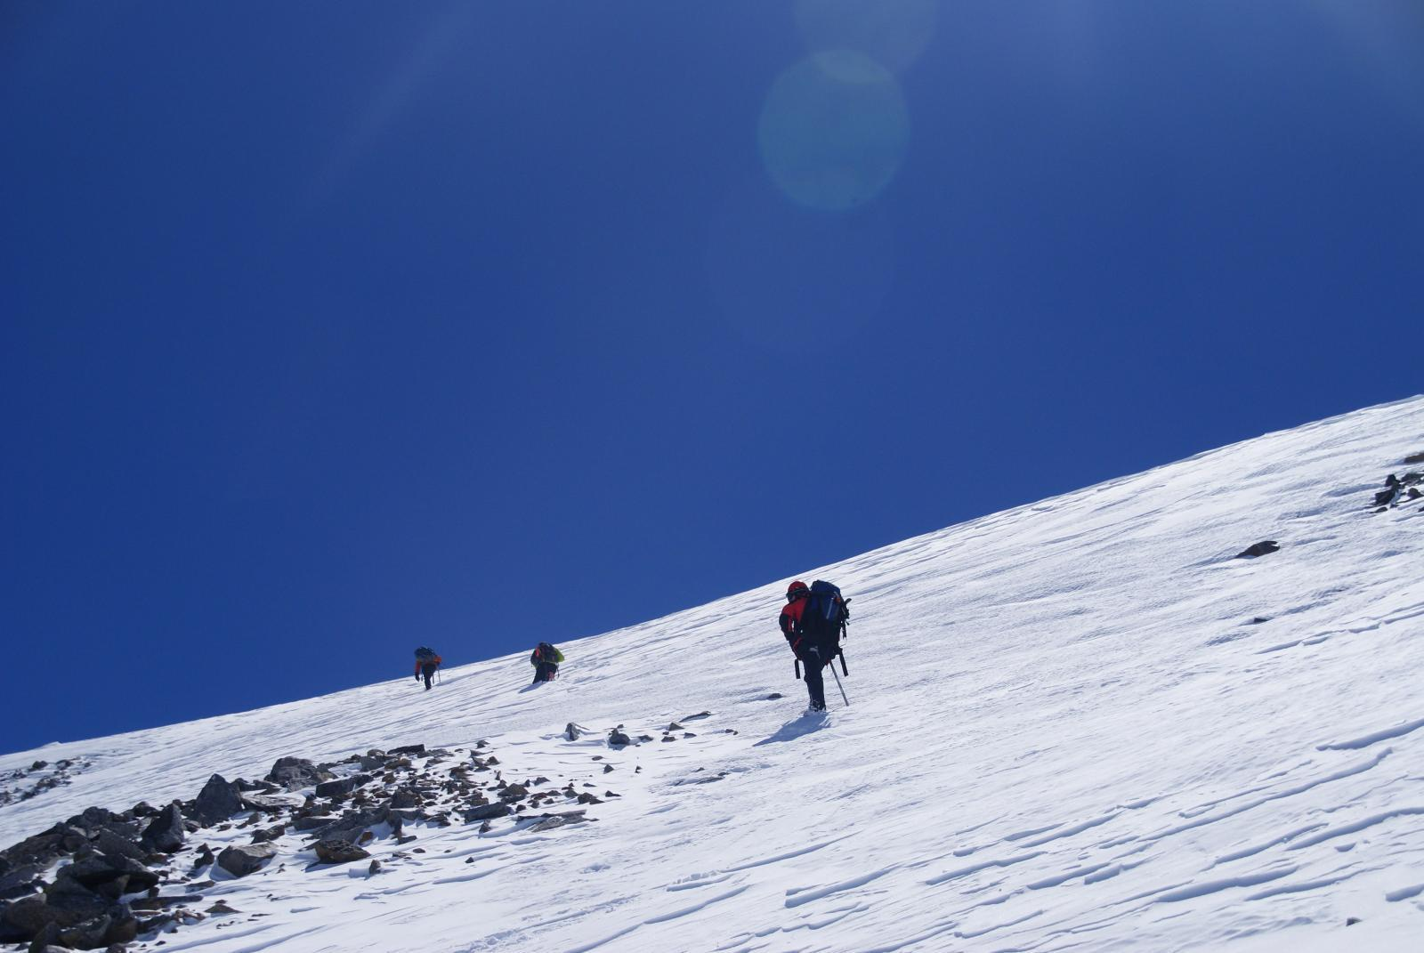
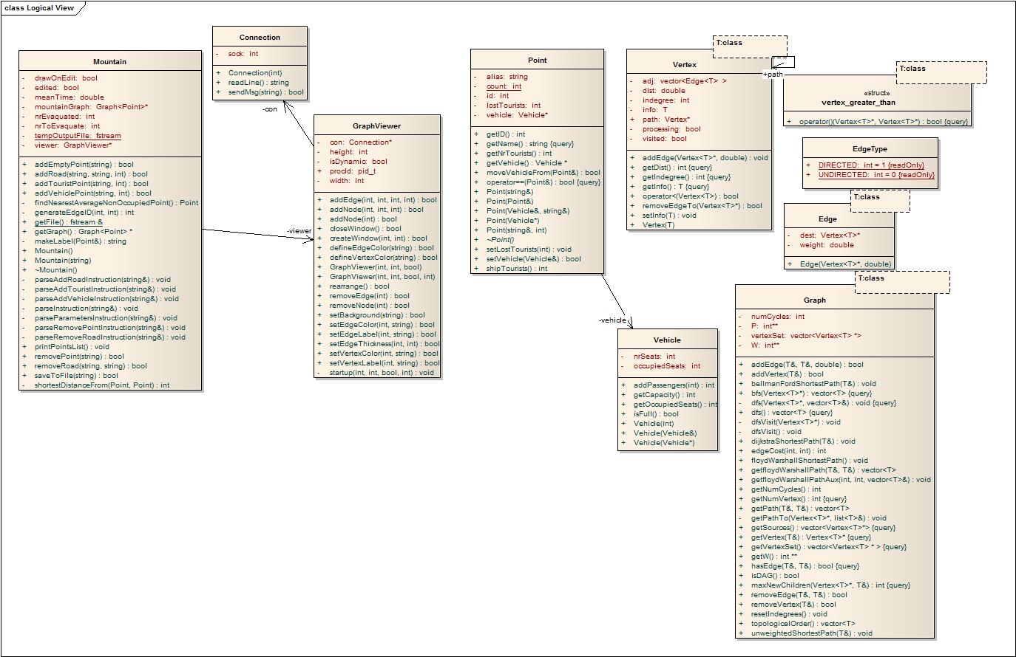


Conceção e análise de algoritmos

Sistema de evacuação de turistas numa montanha

Fábio Filipe Jesus Silva – ei11107
Fernando Manuel Rocha Magalhães – ei07046
José Pedro Lobo Marinho Trocado Moreira – ei12002

Porto, 26 de abril de 2013

Resumo

Este trabalho contextualiza-se num sistema de evacuação de turistas perdidos numa montanha. Tal evacuação é simulada com o auxílio de um sistema de grafos para determinação dos melhores percursos possíveis.
Nos grafos apresentados o peso das arestas é o tempo necessário para a percorrer.
Pela montanha estão dispersos vários pontos: pontos com turistas e pontos com veículos e pontos vazios. À data da evacuação, cada ponto turístico deve ser socorrido pelo veículo do ponto mais próximo. Não sendo o veículo capaz de socorrer todos os turistas de uma só vez, deve este fazer novas viagens ou outro mais próximo fazê-lo. Esta escolha é feita durante a execução baseando-se nas distâncias relativas de cada veículo.
Os pontos citados tanto podem ser determinados previamente (usando ficheiros de texto) como durante o programa (via linha de comandos). No caso dos ficheiros de texto, é usada uma sintaxe própria reconhecida pelo programa, sendo que cada linha deve conter uma e uma só instrução.
As instruções possiveis são:
- Adicionar o ponto de nome x ao gráfo: AP x
- Adicionar y turistas ao ponto de nome x: AT x y
- Adicionar uma ligação entre o ponto de nome x e o ponto de nome y com um peso z: AR x y z
- Defenir o ponto de nome x como a saida: PR x
Espera-se que, com este software, seja realizada uma evacuação o mais rápida e eficazmente possível.

Índice

3. Principais algoritmos
5. Diagrama UML
6. Casos de uso
7. Principais dificuldades e componente individual

Principais algoritmos usados

O funcionamento do programa baseia-se em grande parte no algoritmo de Dijkstra para o calculo de caminho mais curto em grafos pesados.
Este algoritmo apresenta uma complexidade temporal de O(E +V*log(V)). A complexidade espacial é linear no número de vertices (V).
Este algoritmo não é no entanto o unico a operar no nosso programa. Um ciclo tipico de utilização do programa começa pela verificação de quais são os pontos do gráfo mais próximos em média de todos os outros.
Isto é alcançado com o uso do algoritmo de Dijkstra repeditas vezes (1 vez por cada vértice do grafo) .A complexidade desta operação é portanto O(V*O(Dijkstra))= =O(V*(E +V*log(V))). Enquanto estes calculos são efectuados os seus resultados (distancias entre os pontos, e caminhos) são guardados em duas matrizes VxV que permitiram mais tarde durante utilizar estes mesmos cálculos em outras operações sem os ter que repetir, sendo assim de notar o uso da programação dinâmica (complexidade espacial V²).
Todos estes cálculos supra mencionados são usados para encontrar o melhor local para colocar os veículos de resgate (veículos serão colocados nos pontos cuja soma das distâncias a todos os outros for menor, no máximo de 1 por ponto).

Segue-se a execução da evaquação propriamente dita: fazendo uso das matrizes previamente calculadas. A operação de resgate consiste em:
- Selecionar o ponto onde se deve resgatar no imediato os turistas
  - Os pontos com turistas são guardados numa heap, cuja organização tem complexidade O(P) onde P é o numero de pontos com turistas. Os pontos são organizados nesta heap de forma a que no topo esteja o ponto com mais gente por resgatar. O acesso ao elemento é feito portanto em tempo constante O(P).
  - Pensamos ser de destacar a euristica “gananciosa” utilizada por nós aqui
- Selecionar o veículo mais proximo.
  - Complexidade linear no número de veículos, uma vez que se deve percorrer todo o vector com os veículos e ir ver qual a sua distancia ao ponto onde se deve ir resgatar os turistas, uma vez que calcular a distancia corresponde simplesmente a aceder a um elemento numa matrix temos para o calculo da distância complexidade constante, dando assim uma complexidade total na seleção do veículo O(Ve) onde Ve é o numero de veículos.
- Determinar o caminho de evaquação e mover os turistas
  - Complexidade linear no numero de vértices, uma vez que a determinação do caminho consiste em recursivamente ir seguindo o caminho indicado nos campos de uma matrix. O(V)
Nenhuma das operações mencionadas tem qualquer complexidade espacial assinalavel.
O processo assima descrito é efectuado no máximo T vezes, onde T é o numero de turistas, mas será tipicamente efectuado muito menos vezes (só assim seria se os turistas estivessem 1 em cada ponto ou os veículos tivessem todos capacidade unitária), concluimos então que esta segunda parte do programa tem complexidade O(T*(V+Ve+P)).

O algoritmo no seu todo terá então uma complexidade de execução de:
O(T*(V+Ve+P) + V*(E +V*log(V))) onde tipicamente a parte mais pesada será a segunda parcelo fazendo com que a complexidade temporal se possa aproximar bastanted te O(V*(E +V*log(V)))) que por sua vez na maior parte dos casos deve representativos da realidade modelada onde E<<V*log(V),tipicamente poderá ser mesmo aproximadamente: O(V²log(V)).
Quanto a complexidade espacial total, esta é como já referido V², uma vez que são necessárias duas matrizes VxV para guardar os dados dos calculos que são reutilizados.

UML

Casos de uso

- O utilizador tem a possibilidade de adicionar e remover todo o tipo de componentes (ponto turísticos, ponto de veículos de socorro, caminhos entre pontos), assim como despoletar a evacuação.
- O programa faz a gestão dos pontos, computando os caminhos mais curtos e “mobilizando” os veículos adequados.
- O utilizador recebe informação gráfica acerca do mapeamento. Se ativar a evacuação, recebe informação textual sobre quais veículos socorrem quais pontos turísticos.
- A evaquação é feita passo-a-passo com feedback para o utilizador por forma a facilitar a visualização do que está a acontecer.

Principais dificuldades e componente individual

Durante a elaboração do trabalho, as dificuldades surgiram principalmente devido ao fator tempo, pois haviam (e continuam a haver) trabalhos de outras unidades curriculares em curso, o que de certa maneira não nos permitiu dedicar ao trabalho todo o tempo que desejavamos, enriquecendo-o eventualmente com mais funcionalidades e/ou melhoramentos na sua eficiência.
No entanto o programa executa as funcionalidades desejadas e demonstra a aplicação dos conhecimentos adquiridos, que é o objetivo pretendido. Não só do algoritmo principal do programa mas também de outros algoritmos acessórios recorrendo frequentemente a euristicas quer gananciosas que de programação dinâmica.
O trabalho pensamos nós, revela ainda um dominio bastante satisfatório da linguagem e uso adequado de estroturas de dados e boa práticas de programação.
Em termos algoritmicos resultou um pouco da junção de conhecimentos adquiridos ao longo da componente teórica e prática da disciplina.

